Curso de EcmaScript 6+

Ecma Internacional, a partir del 2015 que son mejoras del lenguaje de js. Cada año salen nuevas característícas. Especificaciones nuevas del leguaje.

Nos vamos a la consola:

Creo un directorio donde comenzar a trabajar en mi caso:
/var/www/html/curso_ecmascript6_platzi

Ingresamos :
git init

Ingresamos:
npm init
//Pulsamos enter ...enter siguiente siguiente…

Nos vamos a nuestro directorio, abrimos con el editor de texto de confianza.
Creamos una caroeta llamada es6 y dentro un archivo index.js

Default Params y Concatenación:

//Valores por defecto:
//Ejemplo de funcion con la forma anterior de js
//En esta version solo recibo los valores por partametros, y luego se asigna los valores por defecto
function newFUnctiopn(name,age, country){
var name = name || 'Gianni';
var age = age || 34;
var country = country || 'VE';
console.log(name, age,country);
}

//es6: En esta version puedo asignar valores en los parametros
function newFunction2(name ='Gianni', age='34', country="VE"){
console.log(name, age,country)
}
//
newFunction2();
newFunction2('Oscar', '32', 'MX');
//----------------------------------------------------------------------------**
//Templates literals:
//COmo se realizaban concatenaciones en js
let hello = "Hello";
let world = "world";
let epicPhrase = hello +''+world;
console.log(epicPhrase);

//En esc6
//De esta forma se realiza un template literal, a través de comillas fancesas
let epicPhrase2 = `${hello} ${world}`;
console.log(epicPhrase2);

LET y CONST, Multilínea, Spread Operator y Desestructuración
//Multi linea
//En js antiguo:
let lorem = "lorem ipsum quiero escribir una frase epica que necesitamos \n"
+"otra frase que necesitabamos";
console.log(lorem);

//En Ecs6
let lorem2 = `Otra frase epica que necesitamos
Y sin problemas
puede ocupar
varias lineas
`;
console.log(lorem2);
//
//--------------------------------------------------------------------------++
//Destructurar elementos : Seprarlos en variables para mostrarlos y usarlos
//Js Antiguo
let person = {
'name':'Oscar',
'age': 32,
'country': 'MX',
}
console.log(person.name);
console.log(person.age);

//En esc6
let { name, age, country} = person;
console.log(name, age);
//--------------------------------------------------------------------------++
//Operador de propagacion: Spread operator
//Varios elementos en arreglo y unirlos para presentarlos
let team1 = ['Oscar','Julian','Ricardo'];
let team2 = ['Valeria', 'Yesica','Camila']
//Es una forma de unificar dos array en otro a traves de estos caracteres ...
let education = ['David',...team1,...team2];
console.log(education);
//--------------------------------------------------------------------------++
//Let y const:
//Let
var hola = 'hola';///en el scope global
let hola = 'hola';/// va a estar solo en el scope local

{
var globalVar = "Global Var";
}

{
let globalLet = "GLobal Let";
}
console.log(globalVar);
console.log(globalLet);
//global Let solo se muestra en su propio bloque de codigo, se muestra en el scope local
//--
//const
const a ='b'
//No puedo reasignar su valor porque es una constante
//--------------------------------------------------------------------------++
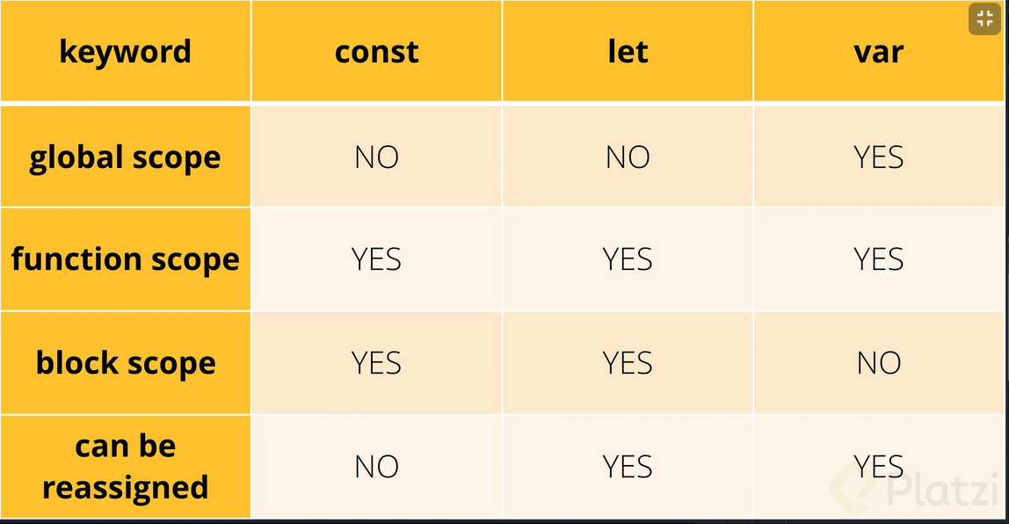

Arrow Functions, Promesas y Parámetros en objetos
//----------------------------------------------------------------------------------++
//Arrow functions
const names = [
{ name:'Oscar', age:'32'},
{ name:'Yesica', age:'27'}
];
//Map con funcion anonimas
let listOfNames = names.map(function(item){
console.log(item.name);
});
//Map con las arrow functions: es una funcion anonima
let listOfNames2 = names.map(
item =>console.log(item.name)
);
//Otra forma de plantear arrow functions: a traves de constantes
const listOfNames3 = (name, age, country) =>{
console.log(name);
}
//Pasando un solo parametro
const listOfNames4 = name => {
console.log(name);
}
//En este ejemplo si usar llaves en un proceso directo
const square = num => num*num;
//----------------------------------------------------------------------------------++
//Promesas: Correcciones de callback hell
//Js no es un lenguaje sincronico.
// SIgnifica algo va a pasar
//Como no tiene parametros se ṕonen los ()
const helloPromise = () => {
//--CReo la promea y si retorna true sera resolve y si es false reject
return new Promise((resolve, reject)=>{
//--
if(true){
resolve("SI paso!");
}else{
reject("No paso");
}
//---
});//--Fin de la array function de la promesa...
//--
}
//LLamo a mi promesa
helloPromise()
.then(response => console.log(response))
.then(console.log("Este e suna prueba de una promesa"))
.catch(error=> console.log(error))
//----------------------------------------------------------------------------------++
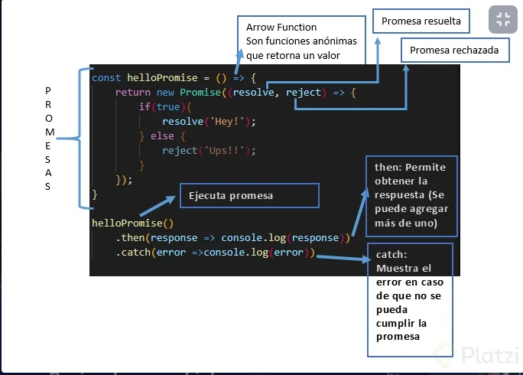

Clases, Módulos y Generadores

